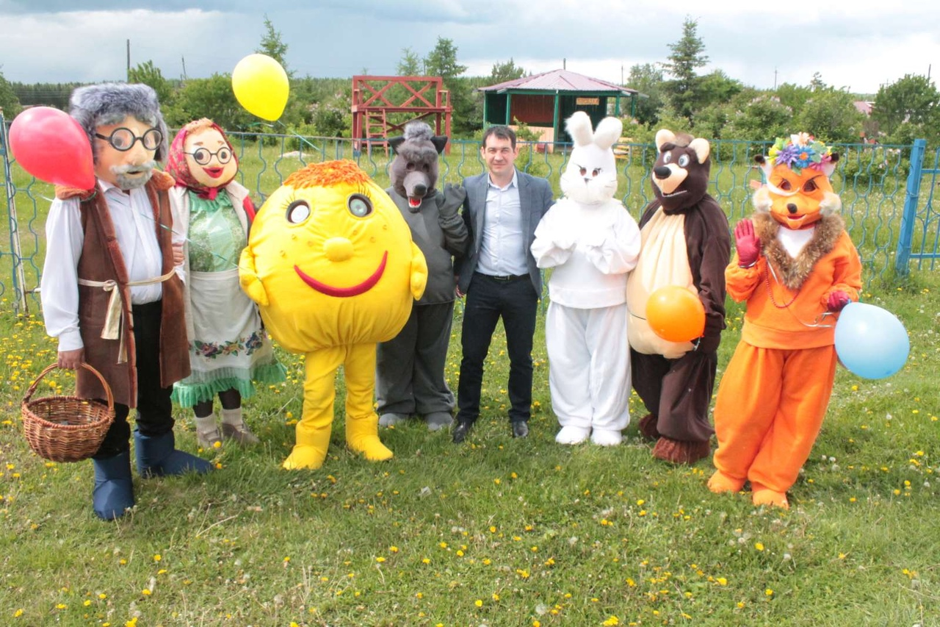
Наша театральная деятельность началась в 2017 году с музыкальной постановки кукол-тантамаресок «Муха Цокотуха». На первых шагах мы столкнулись с трудностями: нет костюмов, аппаратуры, а главной проблемой стала – нехватка кадрового состава. Но нашлись кадры с других учреждений, такие, же, как мы, творческие, активные, мы сами своими руками сели шить костюмы из старых вещей и изготавливать декорации.
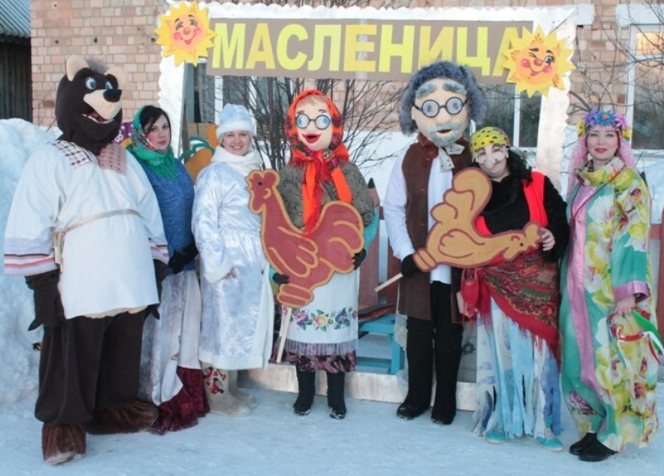
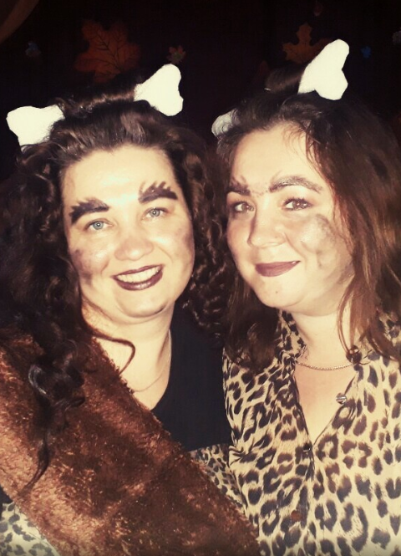
После первого совместного выступления, пришла в голову мысль, не останавливаться и так появился наш творческий коллектив педагогов «Дебют». Членами коллектива стали педагоги не только райцентра, но и педагоги других школ. Очень радует, что педагоги, не смотря на свой тяжелый труд, находят время для творческого развития, в свободное от работы время и с большим удовольствием участвуют в спектаклях.
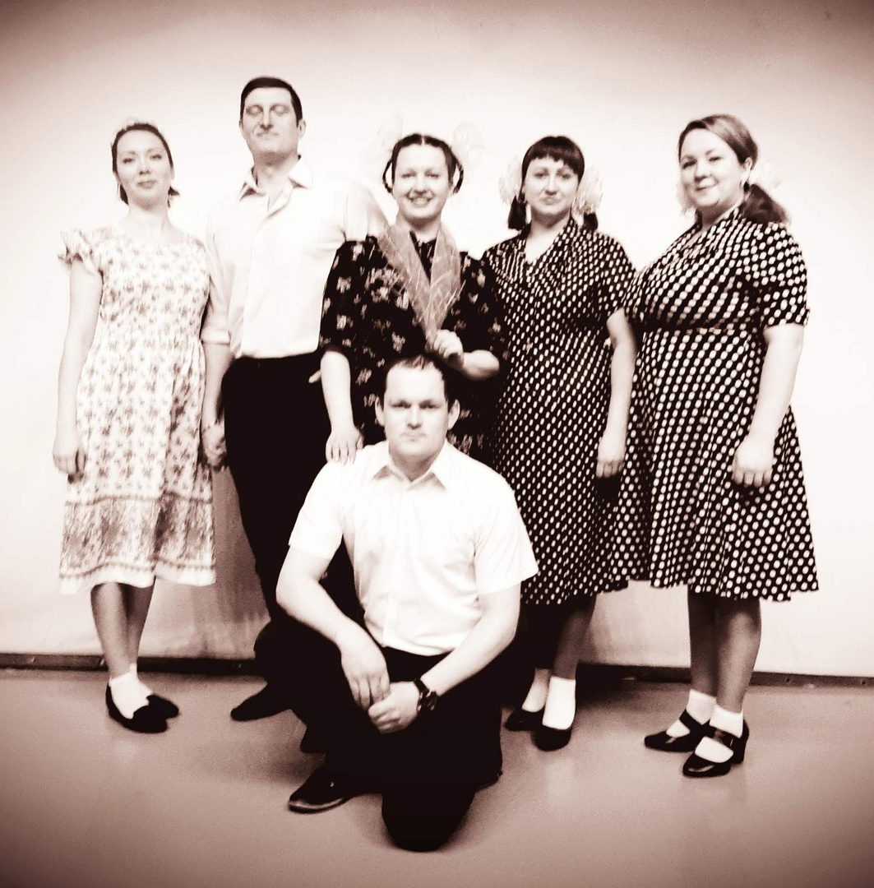
Совместными усилиями у нас появились ростовые костюмы, где каждый образ был создан своими руками, каждый элемент костюма была вложена наша душа, благодаря этому наши звери «ожили». Теперь в нашей костюмерной, есть костюмы: медведя, волка, лисы, зайца, колобка, петушка и т.д. Костюмы получились очень яркими и интересными.
Ежегодно мы стали участвовать в районных и краевых конкурсах для педагогов «Творческая встреча», «Колобок», Районный фестиваль театрального творчества. На Краевом фестивале «Творческая встреча» в 2018 году стали полуфиналистами, в 2019 году – участниками, в 2020 году полуфиналистами, ждем финал.
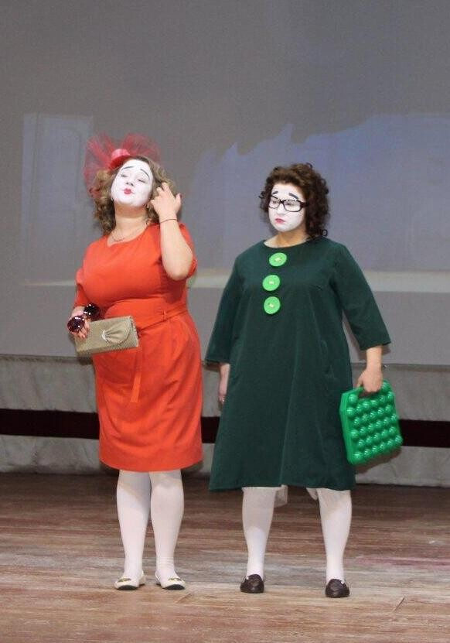
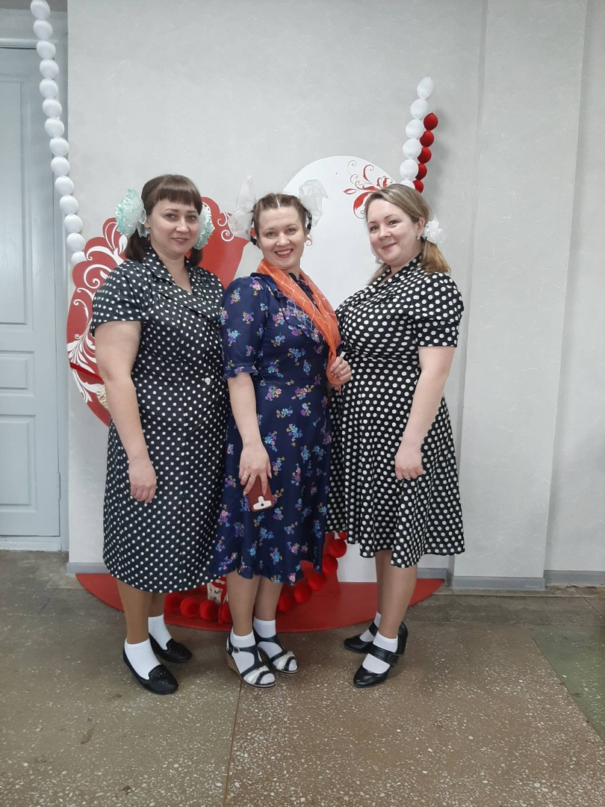
Теперь у нас есть возможность участвовать в заочных онлайн конкурсах и радовать других своими спектаклями и постановками, мы создали свою страничку на канале «ютуб». Надеемся на дальнейшую дружную и плодотворную работу нашего творческого коллектива.

